Información de la empresa
Nombre de la empresa |  |  |  |  |  | Fecha
Dirección

Teléfono | Fax | Celular |  |  | Correo electrónico
Con atención a quien será la cotización/cargo |  |  |  | ¿Cómo supo de nosotros?
Información del producto
El elevador es para levantar  Personal   Material  Ambos  |  |  | 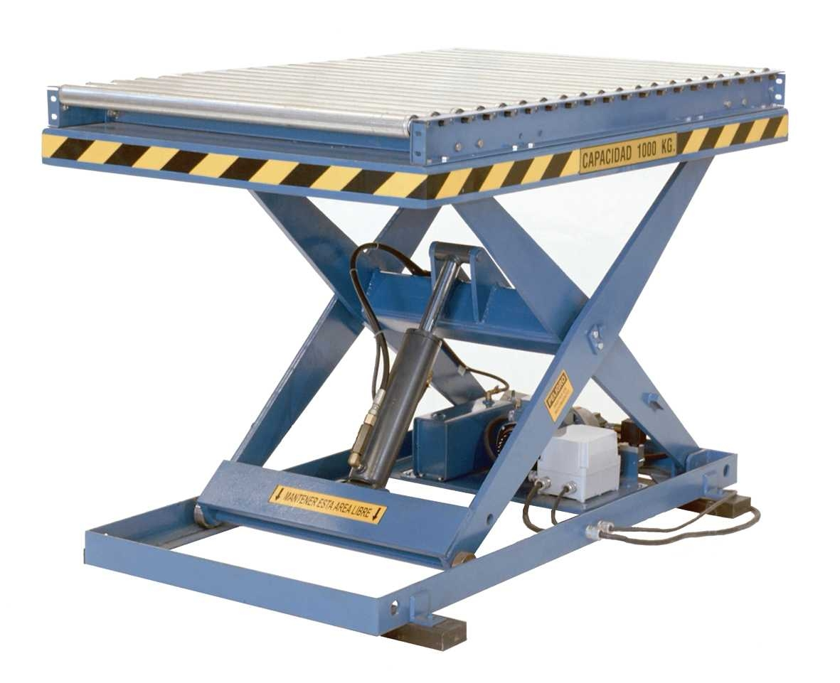  ¿Frecuencia de uso en 24 horas?  _________________________

Indicar dimensiones del elevador
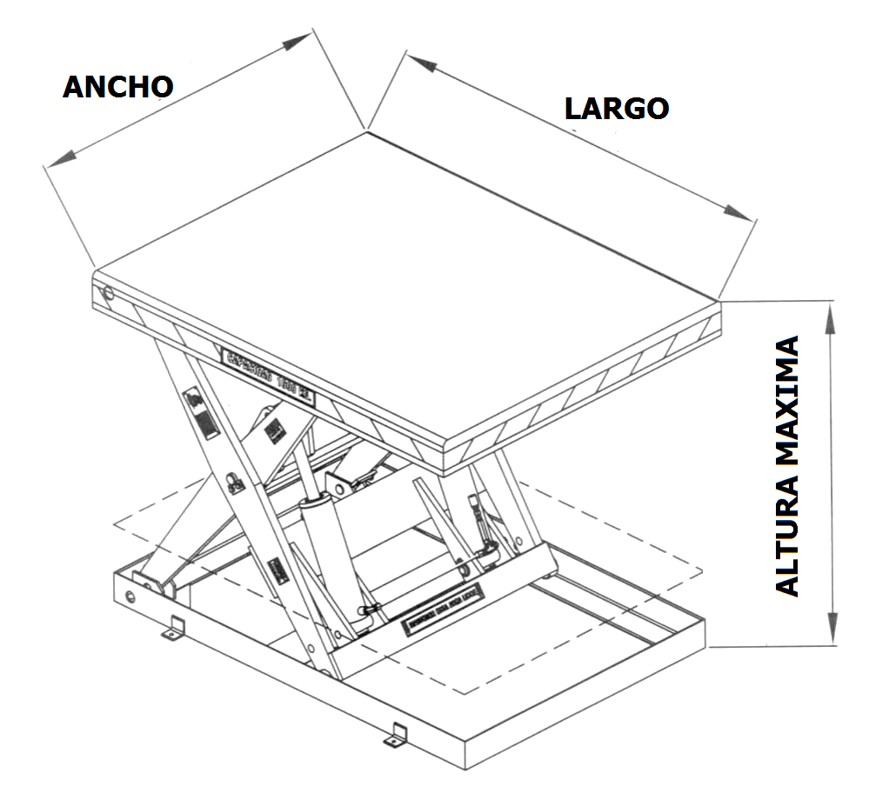

¿Cuál será la capacidad requerida?

________________________Kg.
En caso de requerir inclinar la carga  Indicar ángulo de inclinación requerido  30° 60° 90° |  |  | ¿Cuál es el proceso?
 |  |  | Observaciones
¿Será instalado en fosa? Si  No 
DATOS PROPORCIONADOS POR:

NOMBRE: ____________________________________________________

PUESTO: ______________________________________________________

